**Tema: Riscurile și beneficiile internetului**

Panoul lateral **Link-uri externe**:

* <http://www.safernet.ro/lectii/html/etusivu.htm>, Tineri în siguranță pe internet
* <http://www.sigur.info/>, Sigur.Info
* <http://www.copiidisparuti.ro/ro/index.php>, Centrul român pentru copii dispăruți și exploatați sexual
* <http://helpline.sigur.info/>, Internet help line
* <https://www.google.ro/intl/ro/goodtoknow/web/101/>, Internetul pentru toți
* <http://ceicunoi.wordpress.com/2012/02/17/avantaje-dezavantaje-internet-p1-beneficiile-utilizarii-internetului-net4/>, Beneficiile utilizării internetului
* <http://ceicunoi.wordpress.com/2012/02/17/avantaje-dezavantaje-internet-p2-pericolele-internetului-probleme-riscuri-net5/>, Riscurile internetului

Pagina **Home.htm:**

Titlu articol 1: **Internet**

Conținutul articolului 1:

Termenul **Internet** provine din împreunarea artificială și parțială a două cuvinte englezești: ***inter****connected* = interconectat și ***net****work* = rețea.

Cuvântul are două sensuri care sunt strâns înrudite, în funcție de context:

* Substantivul propriu „Internet” (scris cu majusculă) desemnează o rețea mondială unitară de calculatoare și alte aparate cu adrese computerizate, interconectate conform protocoalelor (regulilor) de comunicare „*Transmission Control Protocol*” și „*Internet Protocol*”, numite împreună „stiva*TCP/IP*”. Precursorul Internetului datează din 1965, când Agenția pentru Proiecte de Cercetare Înaintate de Apărare – a Ministerului Apărării, *Department of Defense* sau *DoD* din SUA (*Defence Advanced Research Projects Agency*, en:DARPA) a creat prima rețea de computere interconectate sub numele ARPAnet.

Super-rețeaua Internet din zilele noastre, care de mult a împânzit întreg globul pământesc, a rezultat din extinderea permanentă a acestei rețele inițiale Arpanet. Azi pe glob există un singur Internet, care însă este uriaș; el oferă utilizatorilor săi o multitudine de informații și servicii precum e-mail, www, FTP, Găzduire web (*web hosting*) și multe altele, unele dintre ele fiind numai contra cost.

Termenul „Internet” nu trebuie confundat cu serviciul internetic *World Wide Web* (www). Acesta este doar unul din multele servicii oferite pe Internet, vezi secțiunea „Aplicații Internet” mai jos.

* Substantivul comun „internet” (scris cu minusculă) desemnează rețele speciale ce interconectează două sau mai multe rețele autonome aflate la mare depărtare unele față de altele. Un exemplu de două rețele mari, interconectate printr-un internet pentru care folosința acestui nume este justificată: rețelele SIPRNet și FidoNet. Rețelele de tip internet nu trebuie confundate cu super-rețeaua „Internet” de mai sus.

(Sursa http://ro.wikipedia.org/wiki/Internet)

## Titlu articol 2: Accesul fizic la Internet

Conținutul articolului 2: (Imaginea Internet_map.jpg), adresa pentru link: <http://upload.wikimedia.org/wikipedia/commons/d/d2/Internet_map_1024.jpg>, iar textul pentru legendă **Vizualizarea diferitelor rute prin porţiuni ale Internetului**

Textul din partea dreaptă a imaginii:

Există mai multe metode de cuplare fizică a unui calculator sau aparat inteligent (**smart**) la Internet:

* **printr-un modem şi o linie de telefon cu legătură telefonică fixă**, prin formarea unui anumit număr de telefon;
* **linie de telefon dedicată/închiriată** unui singur utilizator sau unei singure firme;
* **legătură prin radio la un aşa-numit Hotspot sau Active Point**, utilizând tehnicile WLAN sau Wi-Fi;
* **legătură prin radio de la un telefon mobil sau de la un calculator portabil la antena celulară terestră**, utilizând tehnicile GSM sau UMTS.

Pagina **Clipuri_tematice.htm**:

Titlu articol 1: Proiecte Ziua Sigurantei pe Internet 2010

Conținutul articolului 1:

- Upload.ogg/.mp4/.webm

- PovesteaIoanei.ogg/.wmv/.webm

- Gandeste inainte sa postezi-enescu.ogg/.webm

- Jigsaw Assembly For 8 10 Year Olds WMV V9.ogg/.webm

Pagina **Sfaturi_utile.htm**: (fișierul **Ghid_pentru_copii.pdf**)

Pagina **Contact.htm**:

Titlu articol 1: **Contact:**

Conținutul articolului 1:

**Olimpiada de Tehnologia Informaţiei**

Adresa de contact: [admin@yahoo.com](mailto:admin@yahoo.com)

Site: <http://ciaro.ro/cia/2013/index.php>

Codurile diacriticelor:

|  |  |  |  |  |  |  |  |  |  |
| --- | --- | --- | --- | --- | --- | --- | --- | --- | --- |
| valoare | cod | valoare | cod | valoare | cod | valoare | cod | valoare | cod |
| Î | &#206 | Ă | &#258 | Ş | &#350 | Â | &#194 | Ţ | &#354 |
| î | &#238 | ă | &#259 | ş | &#351 | â | &#226 | ţ | &#355 |

Paginile web în browser, după creare (orientative):

Figura 1. Home.htm

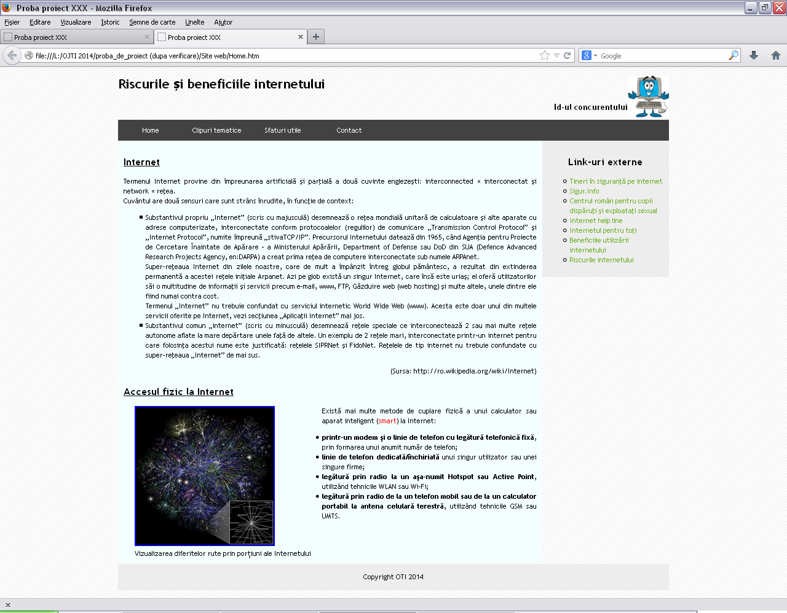

Figura 2 Clipuri_tematice.htm

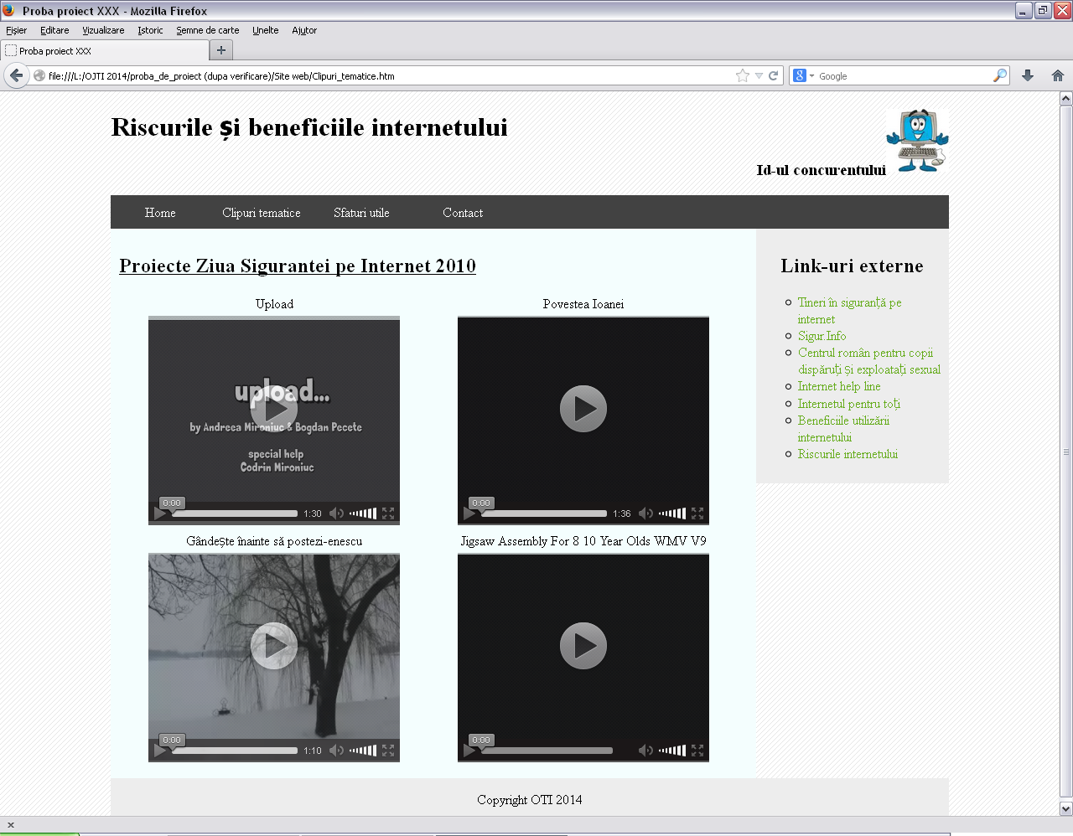

Figura 3. Sfaturi_utile.htm

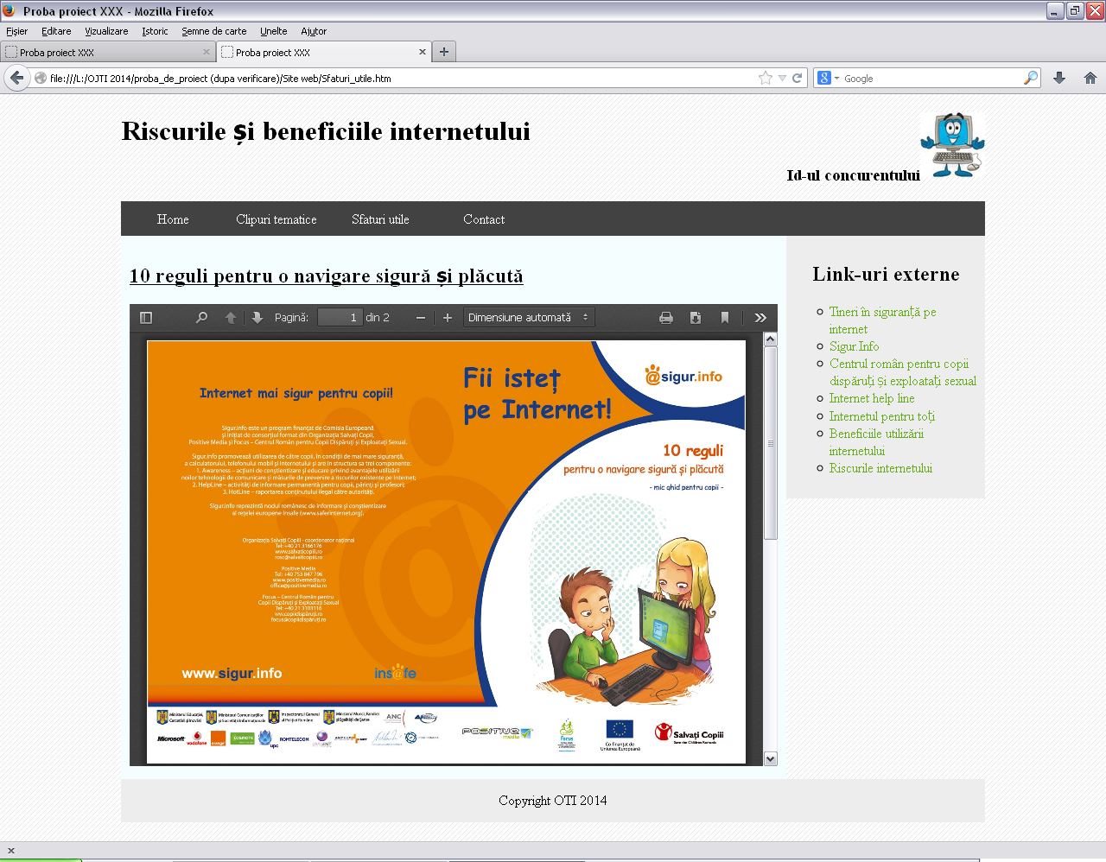

Figura 4. Contact.htm

